[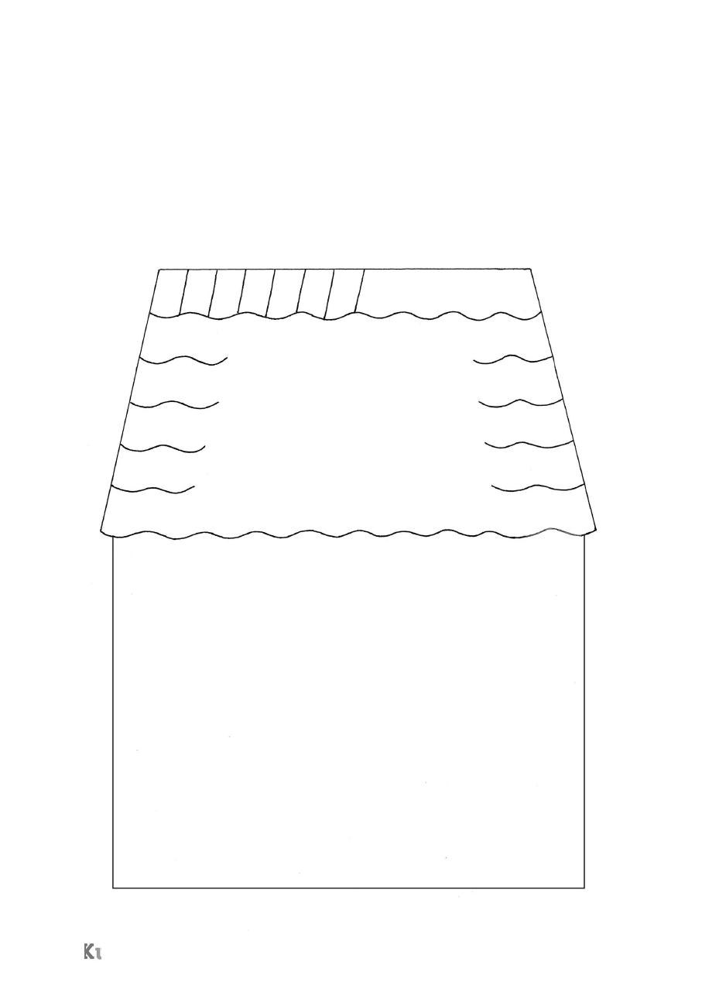](file:///C:\Users\Przedszkole\Documents\Materiały%20do%20zdalnego%20nauczania\Śmicz%20od%2014.04\zał.1dokończ%20dom,%203,4l.dot)